**Einführung in das Wissenschaftliche Arbeiten**

Workbook für das Modul

Einführung in das Wissenschaftliche Arbeiten“

„

Seite 1 von 12

Date 22.12.2022

Printing errors and errors reserved.

Version 1.1



**Einführung in das Wissenschaftliche Arbeiten**

Aufgabe 1: Mindmap (5 Punkte)

Erstelle ein Mindmap, um die bisherigen Forschungen zur Generation Z grob zu strukturieren!

Seite 2 von 12

Date 22.12.2022

Printing errors and errors reserved.

Version 1.1



**Einführung in das Wissenschaftliche Arbeiten**

Aufgabe 2: Forschungsfrage und Themenformulierung

(10 Punkte)

Formuliere eine Forschungsfrage für eine 15-seitige Projektarbeit, die eine in Deinem Studiengang

relevante Fragestellung mit Bezug zur Generation Z adressiert.

Achte hierbei darauf, dass die in der Vorlesung besprochenen Anforderungen an die Formulierung einer

Forschungsfrage erfüllt sind. Insbesondere sollte die Forschungsfrage so präzise wie möglich formuliert

sein und das Fachvokabular Deines Studiengangs aufgreifen.

Recherchiere, welche anderen Wissenschaftler sich bereits mit dieser oder einer ähnlichen

Forschungsfrage beschäftigt haben und begründe in max. 5 Sätzen, wieso Du bei dieser Forschungsfrage

eine wissenschaftliche relevante Forschungslücke siehst.

Formuliere abschließend einen möglichst prägnanten Titel für Deine Wissenschaftliche Arbeit.

Seite 3 von 12

Date 22.12.2022

Printing errors and errors reserved.

Version 1.1



**Einführung in das Wissenschaftliche Arbeiten**

Aufgabe 3: Gliederung (10 Punkte)

Erstelle für Deine Wissenschaftliche Arbeit aus Aufgabe 2 einen Entwurf des Inhaltsverzeichnisses.

Formuliere alle Überschriften der ersten und zweiten Gliederungsebene so aus, dass sie aus sich heraus

verständlich sind und spezifiziere zusätzlich, wie umfangreich die einzelnen Gliederungspunkte ausfallen

sollen.

Beachte hierbei die aktuell gültigen Richtlinien zum Wissenschaftlichen Arbeiten an der IU

Internationale Hochschule.

Seite 4 von 12

Date 22.12.2022

Printing errors and errors reserved.

Version 1.1



**Einführung in das Wissenschaftliche Arbeiten**

Aufgabe 4: Zeitplan (5 Punkte)

Erstelle für Deine Wissenschaftliche Arbeit aus Aufgabe 2 einen auf den Gliederungsentwurf von

Aufgabe 3 abgestimmten Zeitplan.

Als Bearbeitungszeitraum kannst Du Q1/2023 (01.01.2023-31.03.2023) unterstellen.

Beachte bei der Planung den in der Vorlesung besprochenen Prozess des Wissenschaftlichen Arbeitens

und die Hinweise zur realistischen Zeitplanung.

Seite 5 von 12

Date 22.12.2022

Printing errors and errors reserved.

Version 1.1



**Einführung in das Wissenschaftliche Arbeiten**

Aufgabe 5: Paper-Steckbrief (10 Punkte)

Fasse die Masterarbeit von Holzhammer (2019) anhand des folgenden Paper-Steckbriefs kurz

zusammen, indem Du die Fragen in der rechten Spalte kompakt beantwortest! (max. 2 DIN A4-Seiten)

Einleitung

Wer ist die Zielgruppe der wissenschaftlichen Arbeit? Für wen

wurde sie geschrieben? Wer ist der Adressat?

Welches Problem soll gelöst, welche Forschungsfrage beantwortet

werden? Was ist das Ziel der wissenschaftlichen Arbeit?

Wie ist die wissenschaftliche Arbeit aufgebaut?

Welche anderen Wissenschaftlichen Arbeiten zitiert die Autorin?

Wie definiert die Autorin die für ihre wissenschaftliche Arbeit

relevanten Begrifflichkeiten?

Theoretische

Fundierung

Auf welchen Theorien/Modellen/Frameworks baut sie auf?

Welche Ergebnisse zeigten sich in anderen Studien zum

Forschungsthema?

Methodik

Mit welchen wissenschaftlichen Methoden will die Autorin die

Forschungsfrage beantworten?

Auf welcher Datenbasis beruhen der Ergebnisse?

Wie wurden die Daten ausgewertet?

Ergebnisse

Welche Ergebnisse zeigen sich bei der Datenauswertung?

Welche Annahmen konnten bestätigt werden, welche nicht?

Was könnten mögliche Ursachen für diese Ergebnisse sein?

Implikationen

Was kann man aus den Ergebnissen ableiten? Welche

Implikationen ergeben sich für wen?

Wie wird die ursprünglich formulierte Forschungsfrage

beantwortet?

Fazit

Was ist die Quintessenz der wissenschaftlichen Arbeit (idealerweise

1

Satz)?

Wo lohnt es sich weiterführend zu forschen?

Welche Fragen konnte die Autorin nicht beantworten?

Welche überraschenden (Neben-)Ergebnisse bedürfen einer

intensiveren Betrachtung?

Seite 6 von 12

Date 22.12.2022

Printing errors and errors reserved.

Version 1.1

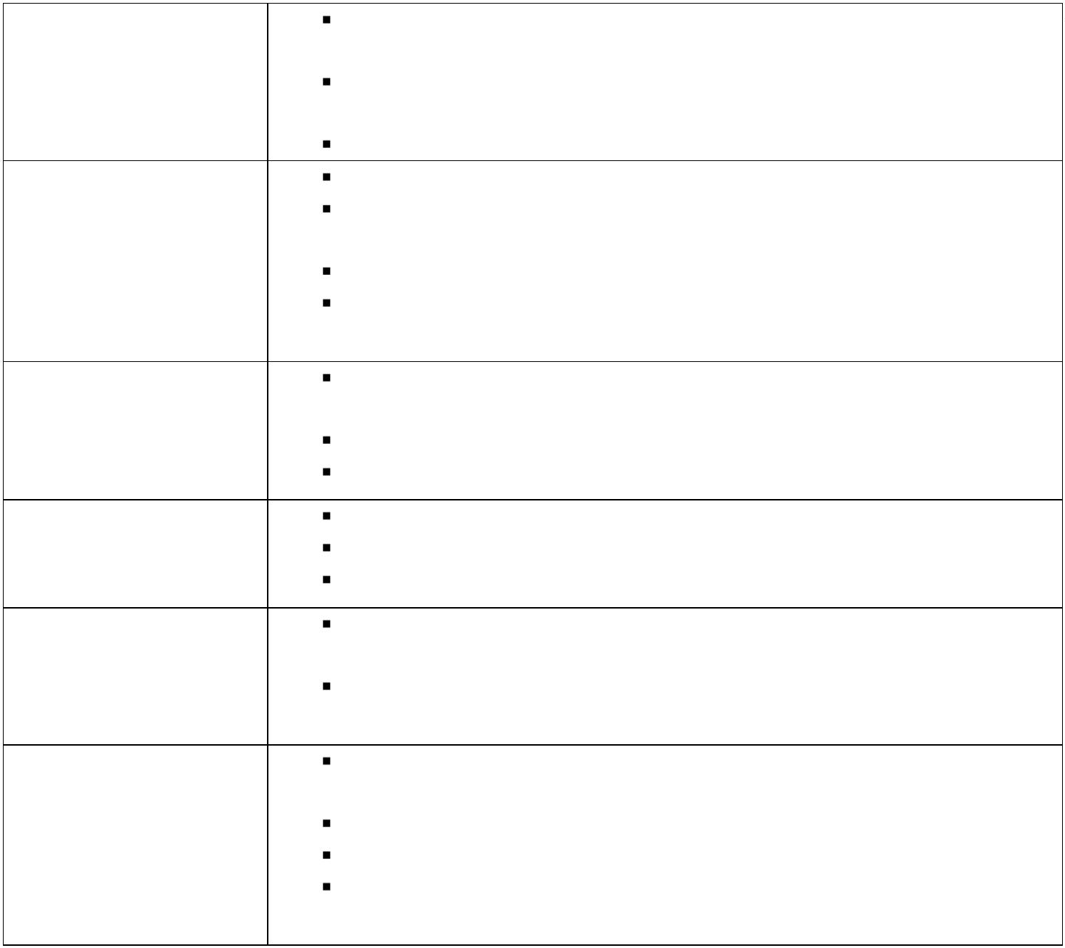

**Einführung in das Wissenschaftliche Arbeiten**

Aufgabe 6: Einleitung (5 Punkte)

Verfasse für Deine Wissenschaftliche Arbeit aus Aufgabe 2 eine Einleitung (max. 1 DIN A4-Seite Fließtext

ohne weitere (Zwischen-)Überschriften), in der Du insbesondere auf folgendes eingehst:

•

•

•

•

Hinführung zum Thema

Relevanz des Themas

Forschungslücke und -frage

Ziel und Struktur der Arbeit (siehe hierzu auch Aufgabe 3)

Beachte hierbei die in der Vorlesung besprochenen Gestaltungsempfehlungen.

Seite 7 von 12

Date 22.12.2022

Printing errors and errors reserved.

Version 1.1



**Einführung in das Wissenschaftliche Arbeiten**

Aufgabe 7: Theoretische Fundierung (10 Punkte)

Gehe davon aus, dass Du eine fiktive Wissenschaftliche Arbeit auf der Zwei-Faktoren-Theorie von

Herzberg aufbauen willst.

Stelle diese Theorie auf max. 1 DIN A4-Seite so vor, wie Du es in der Theoretischen Fundierung Deiner

Arbeit tun würdest.

Achte hierbei insbesondere auf eine stringente und kompakte Darstellung der Theorie sowie auf der

ordnungsgemäßen Zitation aller von Dir verwendeten Literaturquellen.

Seite 8 von 12

Date 22.12.2022

Printing errors and errors reserved.

Version 1.1



**Einführung in das Wissenschaftliche Arbeiten**

Aufgabe 8: Methodik (10 Punkte)

Fasse die in der Masterarbeit von Holzhammer (2019) genutzte Methodik kurz zusammen und nehme

kritisch dazu Stellung (max. 0,5 DIN A4-Seiten).

Stelle auf ebenfalls max. 0,5 DIN A4-Seiten dar, welche Vor- und Nachteile qualitative Tiefeninterviews

mit 5 Vertretern jeder Generation gegenüber der von Holzhammer (2019) gewählten Methodik gehabt

hätten?

Gib am Ende eine begründete Einschätzung ab, für welche Methodik Du Dich entschieden hättest!

Seite 9 von 12

Date 22.12.2022

Printing errors and errors reserved.

Version 1.1



**Einführung in das Wissenschaftliche Arbeiten**

Aufgabe 9: Analyse eines Datensatzes (10 Punkte)

Fasse die Ergebnisse von Datensatz 1 oder Datensatz 2 auf einer halben DIN A4-Seite zusammen und

interpretiere diese auf einer weiteren halben DIN A4-Seite.

***Datensatz 1***: Anzahl Social Media Influencer, denen Nutzer folgen

Quelle: Thiefes (2022), S. 181

***Datensatz 2***: Transkribiertes Gruppeninterview

**I: Vielleicht differenzieren Sie zwischen genereller Beteiligung und Beteiligung am Betrieblichen**

**Gesundheitsmanagement? Vielleicht ist das für Sie ein Unterschied? Oder es gibt keine Unterschiede. Was ist**

**Beteiligung für Sie? #00:34:10-9#**

B4: Also für mich wäre Beteiligung. Oder Beteiligung bedeutet für mich: ein positives Einbringen. Ne. (...) Und ich

lege jetzt mal den Fokus auf's positive Einbringen. (lacht) #00:34:25-2#

B2: (lacht) #00:34:25-2#

B1: Teilnahme. Für mich ist es ein anderes Wort für Teilnahme. // #00:34:28-5#

B4: Teilnahme. Ge. #00:34:28-5#

B1: // eigentlich. Teilnahme an einer Sache. #00:34:32-2#

B2: Also ich würde es noch ein bisschen mehr erweitern. Also nicht nur TEILnahme, sondern auch einfach so

ANteilname, Berücksichtigung und äh (…) #00:34:41-6#

B3: Einbringen? #00:34:42-1#

B2: Ja. Einfach Wahrnehmung im positiven Sinne. Ne. Also nicht nur, das aktive Einbringen, sondern einfach auch nur, dass

man sich beteiligt. Nicht in dem man sich zurückzieht, sondern indem man halt offen der Sache gegenüber steht. Das wäre

bei mir auch die Beteiligung. #00:34:57-1#

B3: Und positiv meint konstruktiv dann, sehr wahrscheinlich auch, 'ne? Also ist ja dann positiv wenn // #00:35:04-3#

B4: Mhm. #00:35:03-5#

B3: // egal / Kann ja / kann ja auch Kritik sein. #00:35:06-3#

B4: Klar. #00:35:07-5#

B3: Die muss ja nicht schlecht sein. Ne. Ja. #00:35:08-2#

Seite 10 von 12

Date 22.12.2022

Printing errors and errors reserved.

Version 1.1

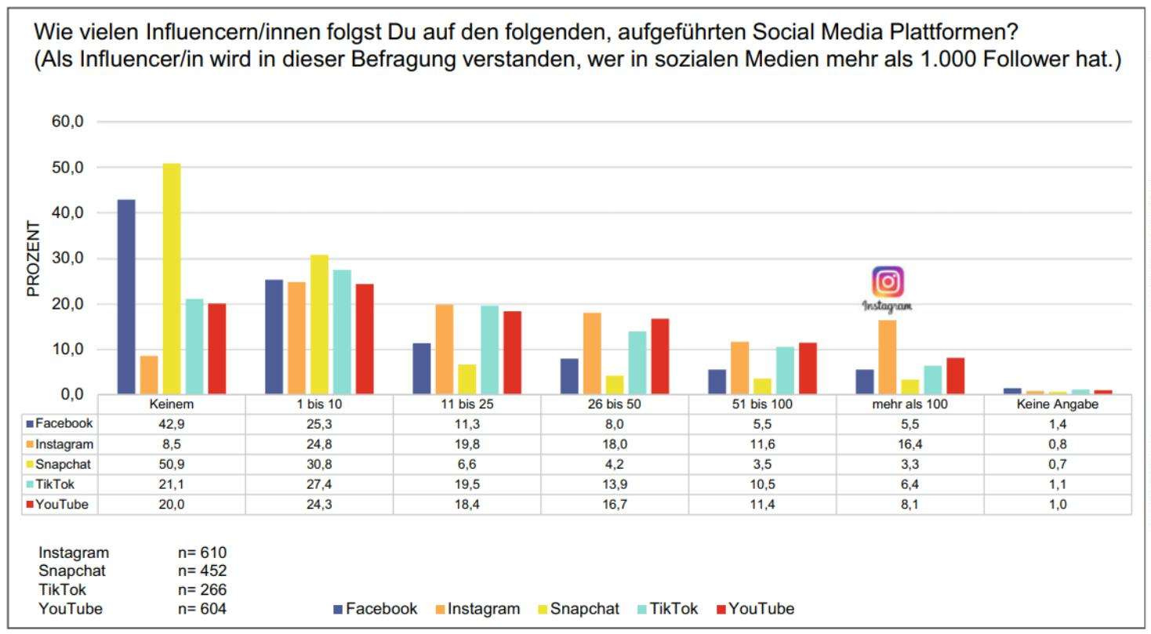

**Einführung in das Wissenschaftliche Arbeiten**

B2: Sollen wir jetzt einen Satz draus machen? #00:35:16-0#

B4: Ja. #00:35:16-0#

B2: Einen schmissigen Satz? Oder (lacht) #00:35:17-7#

**I: Vielleicht finden Sie einen Konsens? Vielleicht haben Sie unterschiedliche Vorstellungen? Sie hatten auch schon**

**gesagt, was es für Sie ist. (blickt zu [B1]) Auch nochmal nachgefragt. #00:35:27-1#**

B1: Ja. Ich bin gerade noch am Überlegen. #00:35:29-4#

**I: Ich merke das gerade. #00:35:30-1#**

B1: (lacht) Weil wir ja auch / Wir haben ja zum Beispiel auch im Personalrat den Passus: „Der Personalrat ist zu beteiligen.“

Deswegen bin ich gerade am Überlegen an der Formulierung für Beteiligung. (.)

B4: Jemanden Einbringen. #00:35:42-3#

B3: Einbringen. Konstruktives / (leise sprechend) (.) #00:35:44-9#

B2: Also im klassischen Sinne ist Beteiligen FÜR MICH, sich selbst zu einem TEIL des Gesamten zu machen. #00:35:53-2#

B4: Ja. #00:35:53-2#

B2: Und ein TEIL kann eine verschiedene Sache sein: ein aktiver Teil, ein passiver Teil, ein beobachtender Teil. Also das ist ein

super weit gefasstes Wort. Also /

B3: Mhm. #00:36:02-5#

B4: Also es kann eine Form von Mitarbeit sein. #00:36:04-5#

B3: Ich finde auch, es ist vielfältig. Ja. Das ist / Genau. Das wird dann / So könnte man das vielleicht am einfachsten

beschreiben. Richtig: Aktiv. Passiv. Ne. #00:36:10-8#

B2: Das ist ja nicht nur TeilNAHME, wie wir eben sagten, sondern halt auch nur ANteilnahme. Dass man sich einfach damit

auseinandersetzt, im Kopf hat. #00:36:18-6#

B3: Ja. Und auch immer / und konstruktive Auseinandersetzung oder sowas. Ja. Das wäre vielleicht / Da hätten wir eigentlich

relativ weitestgehend. #00:36:27-2#

B1: Mhm. #00:36:27-9#

B4: Aber es ist auch Mitarbeit. Oder? Beteiligung? #00:36:31-1#

B3: Ja, konstruktives Einbringen? (leise sprechend) #00:36:32-5#

B2: Na ja. #00:36:31-8#

B1: Mhm. (tiefes Ausatmen) #00:36:34-7#

**I: Sie sind noch am Nachdenken. #00:36:38-4#**

B1: (lacht) (..) Ja aber macht ja nix. Also / #00:36:42-2#

**I: Ist das, was Sie gerade beschrieben haben und Beteiligung nochmal etwas #00:36:48-1#**

B1: Einbindung! (.) Entschuldigung #00:36:48-1#

**I: // anderes? Mhm. #00:36:49-2#**

B1: Einbindung? (.) Beteiligung. (unv.) // #00:36:51-4#

B3: Ein:brin:gungen. #00:36:52-9#

B1: // Einbinden, wenn ich jemanden // #00:36:56-3#

B3: (tiefes Durchatmen) #00:36:56-3#

B1: // konstruktiv einbinde? (leise sprechend) Na gut. (...) Doch. Das würde / das wäre jetzt gerade so für mich. Also /

#

00:37:06-2#

B4: Mit ins Boot nehmen. #00:37:07-6#

B1: Ja. Das ist ja eigentlich Ein / Einbindung. // #00:37:09-2#

B2: (lacht) #00:37:09-1#

B1: // Oder? Einbindung. #00:37:09-9#

B4: Wenn wir am Wortspiel sind. #00:37:10-2#

B1: Ja gut. Wenn ich den Personalrat beteilige, binde ich den ein. Oder? #00:37:14-3#

B3: Einbinden ist ja, wenn ich DICH einbinde. Aber beteiligen ist ja, wenn ich MICH / #00:37:19-5#

B4: EinBRINGE. #00:37:20-5#

B3: So würde ich das jetzt / einbringen oder teilnehmen positiv aktiv. // #00:37:24-3#

B1: Ja ich muss ja erst mal / Mhm. #00:37:25-9#

B3: // positiv, aktiv wie er sagt und dann / #00:37:27-6#

B2: Also ich finde es sind ja viele Synonyme dabei. Wir sollten uns jetzt vielleicht nicht in irgendwelche abgefahrene Dialektik

hier versteifen. // #00:37:33-4#

B3: Genau. #00:37:33-4#

Seite 11 von 12

Date 22.12.2022

Printing errors and errors reserved.

Version 1.1



**Einführung in das Wissenschaftliche Arbeiten**

Aufgabe 10: Literaturverzeichnis (5 Punkte)

Erstelle aus folgenden Quellen ein Literaturverzeichnis für Deine Wissenschaftliche Projektarbeit:

•

Die Zufallsfunde der Regenwürmer (Lumbricidae) auf den untersuchten Binnendünen in

Sachsen-Anhalt (Elisabeth Neubert und Jörg Schuboth)

•

•

•

<https://doi.org/10.1002/biuz.202010706>

<https://enveurope.springeropen.com/counter/pdf/10.1065/usws2006.07.120.1.pdf>

<https://blogs.nabu.de/regenwurmsuche/>

•

Sally Coulthard & Andrea Kunstmann: Das Buch des Regenwurms (2022)

Beachte hierbei die aktuell gültigen Richtlinien zum Wissenschaftlichen Arbeiten an der IU

Internationale Hochschule.

Seite 12 von 12

Date 22.12.2022

Printing errors and errors reserved.

Version 1.1

